Plans de gestion des sites LIFE Elia

UG:UR218 - Circuit: 70.130: pylône 77 au 79
Nom complet de l'UG: HASTIERE/PONDROME 70KV LI

Action LIFE: Verger : 1 polygone(s) (0.1 ha)
Autres actions LIFE sous cette/ces portée(s): Lisière restaurée; Fauche; Pas d'action

Commune(s): Beauraing

Triage(s) DNF concerné(s): Froidfontaine (LEMAIRE Alain - GSM: 0477/78.14.99)

Cantonnement(s) DNF concerné(s):BEAURAING (082/64.36.10)
Info actualisées sur Le portail environnement de Wallonie

Gestionnaire (+ Propriétaire):
ID | Gestionnaire | Propriétaires
MD_200 | Elia | Baar, Baudouin Armand
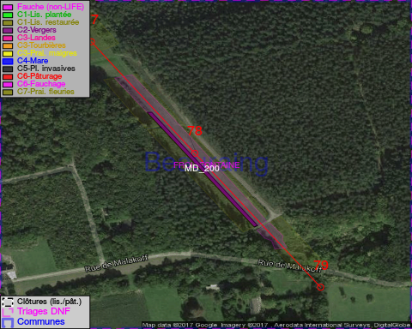

GESTION:

Objectif à long terme :

Arbres développés couvrant le sol (à dégager ou retailler très occasionnellement).

Tous les aménagements ont été terminés en July 2013

Détail par portée
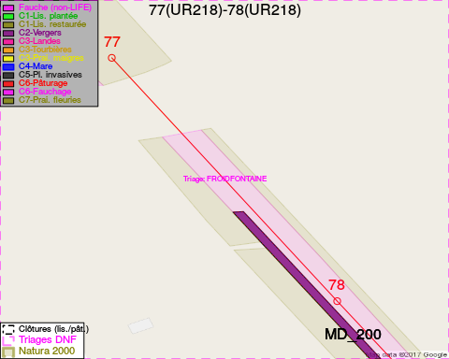
Adresse propriétaire:
- [MD_200] Baar, Baudouin Armand: Rue Marcel Marien 18 Schaerbeek
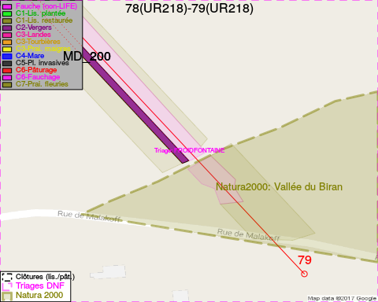
Adresse propriétaire:
- [MD_200] Baar, Baudouin Armand: Rue Marcel Marien 18 Schaerbeek

Document réalisé le 10/02/2017

